Отчет о проведении научно-практической конференции на тему:
«Подготовка конкурентоспособного специалиста в условиях внедрения стандартов нового поколения»среди образовательных учреждений, входящих в Каменск-Шахтинское территориальное объединение учреждений
профессионального образования Ростовской области.
Согласно плану работыКаменск-Шахтинского территориального объединения учреждений профессионального образованияРостовской области4 июня2013 года на базе ГБОУ СПО РО «КТСиА» была проведена территориальная научно-практическая конференция на тему:«Подготовка конкурентоспособного специалиста в условиях внедрения стандартов нового поколения»
В конференции приняли участие 23 педагогических работника из 10 образовательных учреждений профессионального образования.
С докладами на конференции выступили:
ФИО докладчика | Тема доклада
Сулаева .Е.П.,директор ГБОУ СПО РО «ДГПГТ», к.п.н., г. Донецк | Обоснование и разработка педагогических условий социального партнерства в ГБОУ СПО РО «ДГПГТ»
Москаленко Н.В.,заместитель директора по НМР ГБОУ СПО РО «КТСиА», г. Каменск-Шахтинский | Определяющие факторы подготовки конкурентоспособного специалиста
Веселова Е.С.,преподаватель ГБОУ СПО РО «Каменск-Шахтинский медицинский колледж»  г. Каменск-Шахтинский | Роль воспитательной внеаудиторной работы в формировании общих компетенций студентов-медиков
Гетманова Л.В.,методист ГБОУ СПО РО «Каменский педагогический колледж»,  г. Каменск-Шахтинский | Деятельность методической службы ОУ по внедрению ФГОС.
Селезнева Л.П.,преподаватель  ГБОУ СПО РО «КТСиА», г. Каменск-Шахтинский | Взаимодействие с социальными партнерами при подготовке специалистов по направлению 260800 Технология продукции и организация общественного питания
Прибыткова В.Н., старший методист ГБОУ СПО РО «Донецкий сельскохозяйственный техникум» | Деятельность методической службы техникума, направленная на обеспечение преобразований в организации и содержании образовательного процесса
Колесникова С.Н.,преподаватель  ГБОУ СПО РО «КТСиА», г. Каменск-Шахтинский | Использование комплексной информационной системы netschool в образовательном процессе техникума.
Дятлова Т.И.,преподаватель ГБОУ НПО РО ПУ №50 | Применение различных форм и методов на уроках физики с целью привлечения интереса к дисциплине и обучению профессии.
Древелева А.И.,преподаватель ГБОУ СПО РО «КТСиА», г. Каменск-Шахтинский | Использование метода проектов на уроках  информатики и ИКТ.
Миненкова Л.Н., преподаватель  ГБОУ СПО РО «КТСиА», г. Каменск-Шахтинский | Роль УМК в подготовкеконкурентоспособного специалиста
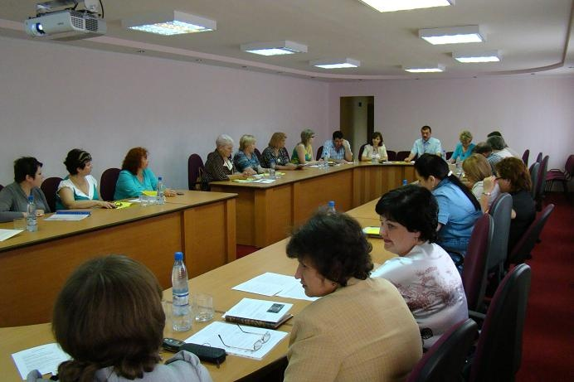
В ходе конференции была принята резолюция:
1. Одобрить опыт работы образовательных учреждений начального и среднего профессионального образования Ростовской области по проводимой работе с целью подготовки конкурентоспособного специалиста.
2. Продолжить работу ОУ по взаимодействию с социальными партнерами в соответствии с Областным законом от 29.09.2009 –ЗС «О взаимодействии областных государственных образовательных учреждений начального и среднего профессионального образования и работодателей в сфере подготовки и трудоустройства рабочих кадров и специалистов».
3. Продолжить работу по использованию в образовательном процессе современных образовательных технологий.
4. Проводить совместно с предприятиями – заказчиками кадров мероприятия по поднятию престижа подготавливаемых профессий и специальностей.
5. Продолжить модернизацию материально-технической базы образовательных учреждений в соответствии с требованиями ФГОС нового поколения.
6. Методическим службам образовательных учреждений продолжить организационно-методическое сопровождение реализации ФГОС нового поколения.
Организационным комитетом издан сборник материалов конференции.

